桃園市立大有國民中學110學年度第一學期第三次評量試卷
年 級 | 九年級 | 考 試  科 目 | 歷史科 |  |  | 命 題  範 圍 | 第五冊L5-L6 | 作 答  時 間 | 45分
班 級 |  | 姓 名 |  | 座 號 |  | 分 數
一、單選題（35題，每題2分，共70分）
- 怡君在電視上看到巴西每年舉辦的嘉年華慶典活動頗為熱鬧，準備在隔年到里約熱內盧參加活動。請問：她應該學習下列哪種語言以便與當地人溝通？ (Ａ) 法文 (Ｂ) 荷蘭文 (Ｃ) 西班牙文 (Ｄ) 葡萄牙文。
- 今天，當人們希望初步了解某項事物時，常會為了方便借助網路上的「維基百科」等網站；在沒有線上百科的時代，則是借助大英百科全書等「百科全書」類的工具書。請問：開創此類著作風氣的是哪一位學者？ (Ａ) 狄德羅 (Ｂ) 伏爾泰 (Ｃ) 孟德斯鳩 (Ｄ) 亞當斯密。
- 請問：西方最早從事尋找新航路的國家為何？ (Ａ) 英國 (Ｂ) 荷蘭 (Ｃ) 西班牙 (Ｄ) 葡萄牙。
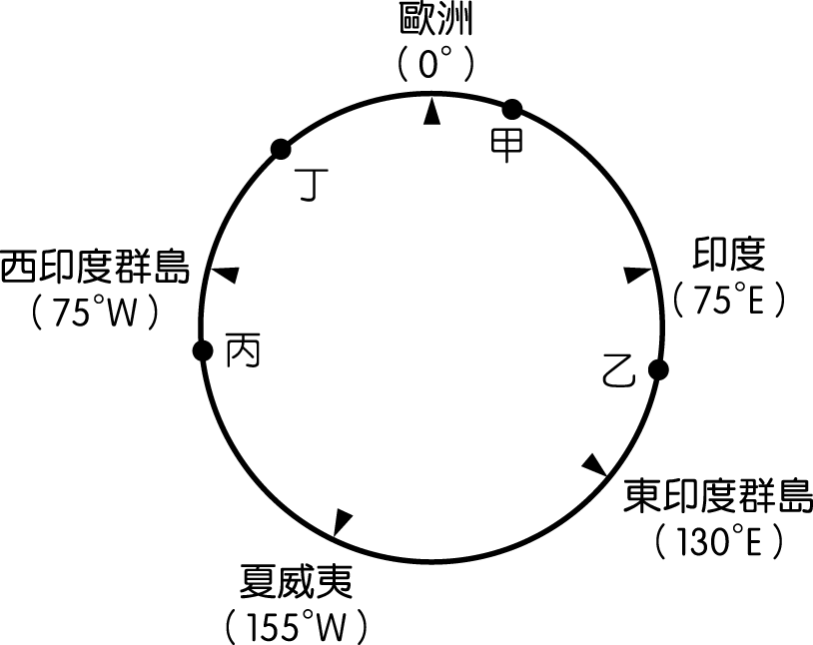
- 自地理大發現開始，許多歐洲探險家出海探尋通往亞洲的新航路。附圖是部分歐洲探險家到達地區的示意圖，其標示方式僅依照這些地區的經度位置排列，而未考慮其緯度位置。在狄亞士的探險旅程中到達某洲的最南端，若要在圖中呈現，應標示於何處？ (Ａ) 甲 (Ｂ) 乙 (Ｃ) 丙 (Ｄ) 丁。
- 19世紀中期以後，大量移民湧入澳洲，英國人、愛爾蘭人、德國人、甚至是中國人紛至沓來，導致澳洲本土受到很大的衝擊。請問：移民湧入澳洲的主因為何？ (A) 購買精緻瓷器 (B) 開採貴重金屬 (C) 轉運茶糖樟腦 (D)加入貿易同盟。
- 有一位思想家曾提出「人類天生具有不被侵犯的『某些權利』，如果君主侵犯了這些權利，人們可起而反抗。」請問：這是何人的主張？ (Ａ) 盧梭 (Ｂ) 洛克 (Ｃ) 伏爾泰 (Ｄ) 孟德斯鳩。
- 中世紀後期，歐洲人對於亞洲的香料、絲綢等貴重物品需求日增，但由於哪兩個民族居間控制歐亞之間的陸上貿易道路，促使歐洲人於是轉往海上尋找前往東方的航路？甲、印度；乙、中國；丙、義大利；丁、鄂圖曼土耳其 (A) 甲乙 (B) 丙丁 (C) 乙丙 (D) 甲丁。
- 下列哪些因素促進了科學革命的發生？ 甲、「神權至上」的觀念；乙、人文主義思想的影響；丙、印刷術的傳入與運用；丁、科學研究方法的提倡；戊、科學研究機構的成立；己、指南針與火藥的應用 (Ａ) 甲乙丙丁 (Ｂ) 甲乙戊己 (Ｃ) 乙丙丁戊 (Ｄ) 乙丁戊己。
- 1月26日是澳洲的國慶日，為首批英國人移居澳洲的日子。近年來，澳洲的國慶日往往出現抗議的集會遊行，希望更改國慶日的日期。請問：此抗議聲浪的出現，主要是因為不認同下列何事？ (Ａ) 澳洲原住民起事 (Ｂ) 澳洲自英國獨立 (Ｃ) 將殖民起始日訂為國慶日 (Ｄ) 澳洲開發土地吸引投資。
- 承上題，請問：英國人移居澳洲後的破壞，不包括下列何者？ (Ａ) 原住民喪失土地 (Ｂ) 歐裔人口愈來愈多 (Ｃ) 現今該地原住民已滅絕 (Ｄ) 傳染病造成原住民人口銳減。
- 大航海時代以後，歐洲各國在海外貿易與傳教，對世界各地造成重大的影響。關於此一過程，下列敘述何者正確？ (Ａ) 耶穌會教士到中國傳播新教，促進中西文化交流 (Ｂ) 歐洲進入海權時代，確立在近代世界中的主導地位 (Ｃ) 歐洲人打破中國和日本閉關自守的局面，獲得通商權 (Ｄ)從境外輸入奴隸至歐洲、澳洲開採白銀，有助於歐洲工商業的發達。
- 小華在椰子樹下乘涼時，有顆椰子正巧掉在他的頭上，大難不死的小華不禁大喊：「都是萬有引力惹的禍！」請問：下列哪一個人提出萬有引力定律？ (Ａ) 牛頓 (Ｂ) 培根 (Ｃ) 哥白尼 (Ｄ) 伽利略。
- 老師講解某位學者的學說：「他主張自由貿易並不需要政府過多的注意與限制，競爭愈為自由與普遍，則愈有利於社會，也能使國家得到充分的發展與繁榮。」老師最可能是介紹下列哪一位學者？ (Ａ) 洛克 (Ｂ) 伏爾泰 (Ｃ) 孟德斯鳩 (Ｄ) 亞當斯密。
- 古印度長期處於地方割據的局面，並常遭受外族入侵。這些外來政權多延續印度舊有的政治型態，直到哪一民族的入侵後，改以中央集權的方式統治？ (A) 羅馬 (B) 阿拉伯 (C) 鄂圖曼土耳其 (D) 中亞游牧民族。
- 亨利於17世紀初期隨著荷蘭聯合東印度公司的貨船來到亞洲，在他的行程中可能遇到下列何事？甲、在臺灣擴張殖民活動；乙、與葡萄牙、英國船隻競爭；丙、為奪取西印度群島而發生戰鬥；丁、參與公司在巴達維亞營運總部的建立 (Ａ) 甲乙丙 (Ｂ) 甲丙丁 (Ｃ) 甲乙丁 (Ｄ) 乙丙丁。
- 下列哪一古文明於3世紀時進入鼎盛時期，在建築、曆法與宗教方面均甚為發達，13世紀後逐漸衰落？ (Ａ) 馬雅文明 (Ｂ) 印加文明 (Ｃ) 印度文明 (Ｄ) 阿茲提克文明。
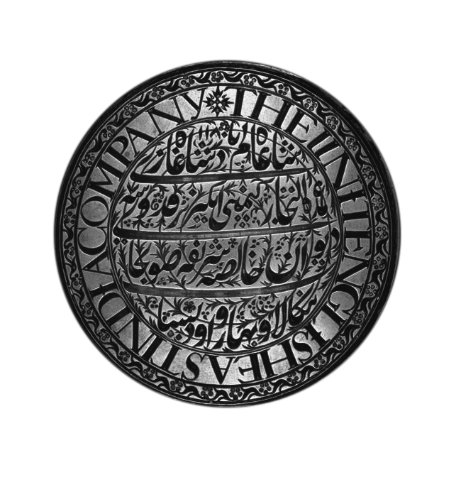
- 附圖是英國東印度公司曾在印度使用的徽章，外圈是公司的英文名稱，內圈則是波斯文。請問：此一物品最能夠呈現下列哪一個時代背景？ (Ａ) 14世紀末期，英國開始從事海外擴張，爭奪殖民地 (Ｂ) 17世紀初期，英國女王授權成立英國東印度公司 (Ｃ) 18世紀中期，英國東印度公司對蒙兀兒帝國產生威脅 (Ｄ) 20世紀中期，英國派任總督，印度成為英國殖民地。
- 下列哪一時間歐洲科學人才輩出，成果豐碩，所以又被稱為「天才的世紀」？ (A) 17世紀 (B) 18世紀 (C) 19世紀 (D) 20世紀。
- 歷史課堂上，老師說：「一個科學假設是否正確，要看它是否在演繹推論上沒有問題，而不是看是否能有實驗證明。」請問：老師正向學生介紹何人的研究方法？ (Ａ) 盧梭 (Ｂ) 培根 (Ｃ) 哥白尼 (Ｄ) 笛卡兒。
- 16世紀末，歐洲兩大殖民國家葡萄牙、西班牙逐漸衰落，主要由哪兩個國家起而代之，從事海外擴張，爭奪殖民地影響近代亞洲的發展？ (A) 德國、英國 (B) 英國、荷蘭 (C) 法國、德國 (D)荷蘭、德國。
- 從「太陽中心說」到「萬有引力定律」發表，這些學說的提出，在歷史上最可能具有下列何種意義？ (Ａ) 信仰應以聖經為依據，否定教會的權威 (Ｂ) 恢復古典學術研究，忽視人的尊嚴價值 (Ｃ) 試圖用理性態度，了解宇宙的自然法則 (Ｄ) 強調信仰堅定，神創造的世界沒有缺陷。
- 歐洲人在美洲殖民時，將數種美洲農作物傳到歐亞各地，不僅增加當地糧食種類，也養活大量人口。請問：下列何者並非當時傳出的美洲農作物？ (Ａ) 玉米 (Ｂ) 番薯 (Ｃ) 早熟稻 (Ｄ) 馬鈴薯。
- 民國初年，陳獨秀在新青年上描述了他所知道的「科學」：「我們面對事物，『觀察、綜合客觀的現象而做出不會產生矛盾的結論』就是科學。」陳獨秀所描述的「科學」呈現出下列哪項理論？ (Ａ) 演繹法 (Ｂ) 歸納法 (Ｃ) 預選說 (Ｄ) 人文主義。
- 「當我們在進行跳高運動時，由於腳掌踩踏地面，地面對腳施加反作用力，因而產生了向上的動力。」請問：以上敘述最接近何人提出的理論？ (Ａ) 培根 (Ｂ) 牛頓 (Ｃ) 伽利略 (Ｄ) 哥白尼。
- 啟蒙運動時，某本書中寫道：「國家的主權在於人民，國家權力既是人民委託，所以人民有權廢除不利於己的契約，重訂合乎全民利益的新約。」請問：該書所呈現的思想為何？ (Ａ) 天賦人權 (Ｂ)主權在民 (Ｃ) 言論自由 (Ｄ) 三權分立。
- 自大航海時代起，歐洲歷史發展的重心，逐漸從甲地區轉移至乙地區。請問：甲、乙兩地區應是下列哪一選項？ (Ａ)甲：太平洋地區，乙：地中海地區 (Ｂ) 甲：大西洋地區，乙：印度洋地區 (Ｃ) 甲：印度洋地區，乙：太平洋地區 (Ｄ) 甲：地中海地區，乙：大西洋地區。
- 福隆老師在進行「溫度與溫度計」教學時，提到發明溫度計的是義大利的一名科學家，他還使用自己改良的望遠鏡，證實先前的「太陽中心說」。請問：此學者為何人？ (Ａ) 培根 (Ｂ) 牛頓 (Ｃ) 哥白尼 (Ｄ) 伽利略。
- 歐洲波蘭的弗龍堡大教堂2010年為這位科學革命的天才設立墓碑，當時他提出的學說被天主教教會視為異端，但卻是現代天文學的起點，墓碑上的行星運行雕塑說明了他的成就。請問：上述最有可能是何人的墓？ (Ａ) 牛頓 (Ｂ) 培根 (Ｃ) 笛卡兒 (Ｄ) 哥白尼。
- 「我不同意你的意見，但我以死捍衛你說話的權利。」一句最早出現於伊夫林．碧翠思．霍爾的著作中，用以歸納一位啟蒙時代學者的理念。請問：這本著作應是以下列哪位學者為主題？ (Ａ) 伏爾泰 (Ｂ) 狄德羅 (Ｃ) 亞當斯密 (Ｄ) 孟德斯鳩。
- 15～17世紀，由於哪些因素，使歐洲人積極向海外探險，史稱「大航海時代」？ 甲、貿易動機；乙、王室支持；丙、人文主義；丁、航海技術進步 (A) 甲乙丙 (B) 甲丙丁 (C) 甲乙丁 (D) 乙丙丁。
- 有一本書上寫著：「如果立法權和行政權集中在同一人手中，自由便不能存在；如果司法權不和立法權、行政權分立，自由也不存在。……在土耳其帝國，這三項權力集中在『蘇丹』（統治者）一人身上，所以可怕的暴政控制著一切。」這樣的論述最可能是出於下列何人？ (A) 盧梭 (B) 培根 (C) 孟德斯鳩 (D) 亞當斯密。
- 在16世紀殖民勢力進入前，東南亞文化主要受到哪些文明的影響？ 甲、印度；乙、中國；丙、羅馬；丁、伊斯蘭 (A) 甲乙丁 (B) 甲丙丁 (C) 甲乙丙 (D) 乙丙丁。
- 小如蒐集鄭和、達伽馬、哥倫布、麥哲倫四人的生平事蹟寫了一篇報告，她想為這篇報告下個標題，下列哪一個最適合？ (Ａ) 「英勇的海外探險家」 (Ｂ) 「熱衷研究的科學家」 (Ｃ) 「真情流露的文學家」 (Ｄ) 「憂國憂民的政治家」。
- 下列關於啟蒙運動的敘述，何者錯誤？ (Ａ) 時間：18世紀 (Ｂ) 精神：發揚「注重理性」 (Ｃ) 著作：洛克著有民約論 (Ｄ) 成就：以政治與經濟學說為主。
- 地理大發現後，某國曾在菲律賓進行探險，雖然遭到當地伊斯蘭教徒抵抗，但後來仍然控制馬尼拉，展開與中國和日本的貿易活動，有定期的「大帆船貿易」往來墨西哥和菲律賓之間。請問：上述的某國是哪一個國家？ (Ａ) 荷蘭 (Ｂ) 英國 (Ｃ) 葡萄牙 (Ｄ) 西班牙。

二、題組（15題，每一小題2分，共30分）
題組一：請問：蒙兀兒帝國衰弱之後，某國公司的勢力就漸漸進入當地，擴大殖民開墾範圍，大量種植鴉片。後來某國政府派總督來此治理，使其正式成為某國殖民地。此地的殖民統治維持很久的時間，直到第二次世界大戰後，當地才獲得獨立。
- 在受到「某公司勢力」進入之前，蒙兀兒帝國在當地統治時，將哪些文化融合？甲、波斯；乙、中國；丙、印度；丁、伊斯蘭 (A) 甲乙丙 (B) 甲丙丁 (C) 甲乙丁 (D) 乙丙丁。
- 後來某國政府於何時派總督來此治理，使其正式成為某國殖民地？ (A) 17世紀 (B) 18世紀 (C) 19世紀 (D) 20世紀。
- 文中底線部分的開墾政策，最終導致當時的中國出現什麼結果？ (A) 五口通商 (B) 臺灣開港 (C) 立憲運動 (D) 割讓臺澎。

題組二：以下是人權與公民權宣言部分內容。請回答下列問題：
第一條：自由與平等是人與生俱來的權利，且始終不變。
第二條：一切政治結社的目的都在於維護人類不可剝奪的權利。這些權利是自由、財產、安全與反抗壓迫。
第三條：一切主權均根源於人民。任何團體、個人都不得行使人民未直接授予的權力。
第十一條：自由傳達思想和意見是人類最寶貴的權利之一；因此，各個公民都有言論、著述和出版的自由，但在法律所規定的情況下，應對濫用此項自由負擔責任。
- 其中第一、二條的內容，主要受到下列哪位思想家學說的影響？ (Ａ) 盧梭 (Ｂ) 洛克 (Ｃ) 伏爾泰 (Ｄ) 孟德斯鳩。
- 第三條的內容與哪位思想家的主張最相近？ (Ａ) 盧梭 (Ｂ) 狄德羅 (Ｃ) 伏爾泰 (Ｄ) 孟德斯鳩。
- 第十一條的內容，最符合哪位思想家的論點？ (Ａ) 洛克 (Ｂ) 盧梭 (Ｃ) 狄德羅 (Ｄ) 伏爾泰。
- 由以上節錄的條文內容，可知人權與公民權宣言受到哪一場變革的影響最深？ (A) 科學革命 (B) 文藝復興 (C) 啟蒙運動 (D) 地理大發現。

題組三：附表是1501～1900年黑奴被販運到歐洲、美洲、非洲的統計數據。請依據附表回答下列問題：
- 表中的乙地應為下列哪一洲？ (A) 亞洲 (B) 澳洲 (C) 歐洲 (D) 美洲。
- 黑奴在乙地的數量在16世紀驟增。請問：16世紀在乙地進行黑奴販賣的國家主要為下列何者？ (A) 荷蘭 (B) 英國 (C) 法國 (D) 西班牙。
- 關於此表的解讀，下列何者正確？ (A) 美洲黑奴貿易在19世紀終止 (B) 美洲黑奴貿易至19世紀仍蓬勃發展 (C) 黑奴貿易在澳洲最為興盛 (D) 黑奴禁運的法令大為成功。

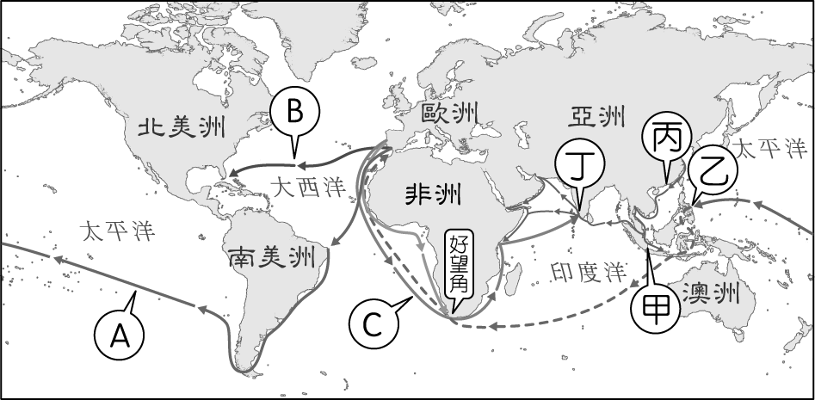
題組四：附圖是大航海時代，世界主要航線與地區分布的狀況：請問：
- A航線是由哪個國家所贊助？ (Ａ) 英國 (Ｂ) 荷蘭 (Ｃ) 葡萄牙 (Ｄ) 西班牙。
- B航線的出現，最早是由何人所領導的船隻所開拓？ (Ａ) 哥倫布 (Ｂ) 麥哲倫 (Ｃ) 狄亞士 (Ｄ) 達伽馬。
- C航線繞過好望角，前往印度、再轉向遠東。請問：C航線與哪個國家有關？ (Ａ) 荷蘭 (Ｂ) 英國 (Ｃ) 葡萄牙 (Ｄ) 西班牙。
- 17世紀前期，荷蘭將其亞洲營運總部設於何處？ (Ａ) 甲 (Ｂ) 乙 (Ｃ) 丙 (Ｄ) 丁
- 大航海時代以前，歐洲人的世界觀和地理知識，僅涵蓋圖上哪幾大洲？ (Ａ) 美洲、非洲、歐洲 (Ｂ) 非洲、亞洲、歐洲 (Ｃ) 美洲、歐洲、澳洲 (Ｄ) 亞洲、歐洲、澳洲。

